Герои, память о них - та святыня, то бесценное достояние, которые питают нашу жизнь
Чернова Татьяна Ивановна
учитель начальных классов
МБОУ СОШ с.Новоникольска
Человек силён памятью и верой!
Щетинин М.П.
С чего начинается Родина? Для меня Родина начинается с моего родного села, с любимой школы. В этом году школе села Новоникольска исполнилось 109 лет. Я работаю в этой школе 35 лет и ежедневно соприкасаюсь с детьми- будущим нашей страны. А будущее без прошлого невозможно. Что они знают о прошлом своей школы, об её учениках?
Работая с архивными документами нашей школы, меня очень заинтересовала статья «Самолёт Раи Коровайко». Этой девочке во время Великой Отечественной войны было всего 14 лет. Она была ученицей 7 класса, и у меня возник вопрос, почему о ней, в такое нелёгкое для нашей страны время, писали в газетах? Я решила более подробно узнать о жизни Раи Коровайко.
Изучая документы, такого далёкого для меня прошлого, я узнала, как в годы Великой Отечественной войны ученица моей школы внесла в фонд обороны страны на постройку самолёта-бомбардировщика 22 тысячи рублей, где она взяла эти деньги, какой отклик имел этот поступок у воинов, защищавших нашу Родину, как сложилась дальнейшая жизнь этой девочки?
Соприкоснувшись с историей жизни Раи, я почувствовала связь поколений. Ученики и учителя нашей школы и сегодня оказывают посильную помощь детям, над которыми сейчас нет мирного неба, поддерживают наших воинов.
Выполняя свою работу, я стремилась показать через малое большое, через вклад одного человека в общее великое дело, зависимость между поступками одного человека и жизнью страны.

Литература
https://arsenievvp.ru/author/korovayiko-raisa-aleksandrovna.html

МИНИСТЕРСТВО ПРОСВЕЩЕНИЯ РОССИЙСКОЙ ФЕДЕРАЦИИ
Муниципальное бюджетное общеобразовательное учреждение
«Средняя общеобразовательная школа с.Новоникольска»

« Герои, память о них — та святыня, то бесценное достояние,
которые питают нашу жизнь»
Поисково-исследовательский проект

Автор работы:
Чернова Татьяна Ивановна,
учитель начальных классов

с.Новоникольск

Оглавление
Аннотация………………………………………………………………..4
Введение………………………………………………………………… 5
1.Основная часть…………………………………………………………7
1.1. Подготовительный этап работы над проектом……………………7
1.2. Основной этап работы над проектом………………………………9
1.3. Вклад Раи Коровайко в Великую Победу…………………………9
1.4. Благодарность фронтовиков………………………………………..9
1.5. Послевоенная жизнь Раи Коровайко………………………………10
Заключение………………………………………………………………10
Список литературы………………………………………………………12
Приложения………………………………………………………………13

АННОТАЦИЯ
Цель работы « Герои, память о них-та святыня, то бесценное достояние, которые питают нашу жизнь»:изучить, какой вклад в Великую победу в годы Великой Отечественной войны внесла ученица 7 класса села Новоникольска Рая Коровайко. Были поставлены задачи исследования: найти и изучить материалы Интернет ресурсов, школьного архива; собрать и изучить материал для создания презентации об ученице школы с.Новоникольска Рае Коровайко для школьного архива в честь 109-летия школы; выступить с работой перед учениками и их родителями. В результате исследования были получены ответы на вопросы: кем была Рая Коровайко, почему о ней в годы Великой Отечественной войны писали центральные газеты, какой отклик у воинов имел поступок Раи, как сложилась её жизнь.
В исследовании был использован метод анализа и синтеза полученной информации.
Результаты исследования.
- Изучила материалы музея истории Дальнего востока имени В.К.Арсеньева и документы школьного архива о Рае Коровайко.
Был сделан главный вывод исследования: вклад одного человека в общее великое дело очень важен, поступок одного человека может оказать влияние на жизнь страны.

Введение
Каждый день люди нашего села спешат на работу, ученики на учёбу. Они проходят мимо здания школы. Задумывались ли они, когда была построена наша школа, какие замечательные люди в ней учились? С этим вопросом я обратилась к своим ученикам, к их родителям. Мною было опрошено около 30 человек. В ходе опроса выяснилось, что многие знали что-то об истории школы, а вот о замечательных учениках нашей школы знали немногие.
Утрачивается родовая память, люди мало интересуются историей своего края, у кого-то нет времени, необходимости и просто желания знать свои корни. Поэтому я решила начать с себя и своих учеников.
Время быстротечно. Взгляды, ценности, отношение общества к событиям и людям постоянно меняются. Память- это та святыня, то бесценное достояние, которая остается с нами, то чем мы по праву можем гордиться. Нельзя забывать о прошлом. Главный вклад в историю делает личность. Огромную роль в ее становлении играет школа.
Когда и кем была построена моя школа? Кем была Рая Коровайко, почему о ней в годы Великой Отечественной войны писали центральные газеты, какой отклик у воинов имел поступок Раи, как сложилась её жизнь. Вот те немногие вопросы, на которые я хотела бы получить ответы, начиная исследовательскую работу.
Актуальность выбора.
Актуальность темы исследования обусловлена важностью и необходимостью сохранения у современных россиян памяти о подвиге советского народа в борьбе с фашизмом. Важное место в этом занимает участие подрастающего поколения в изучении истории своей Родины.
Цель исследования: изучить, какой вклад в Великую победу в годы Великой Отечественной войны внесла ученица 7 класса села Новоникольска Рая Коровайко, какой отклик у воинов имел поступок Раи, как сложилась её жизнь.
Задачи:
-найти и изучить материалы Интернет ресурсов, школьного архива по истории создания школы села Новоникольск и фактами биографии Раи Коровайко;
-собрать и изучить материал для создания презентации об ученице школы с.Новоникольска Рае Коровайко для школьного архива в честь 109-летия школы;
- выступить с работой перед учениками и их родителями
Объект исследования: Рая Коровайко, ученица 7 класса школы села Новоникольск.

Объективные причины работать над проектом, а, значит, необходимость и полезность такого исследования и актуальность темы вытекают из современных реалий.

Предмет исследования: материалы Интернет ресурсов, архива школы.
Методы исследования обусловлены целями и задачами работы:
- Сбор и анализ фотодокументов, документов;
- Изучение информации Интернет ресурсов и школьного архива.
Практическая значимость данной работы заключается в ее использовании на классных часах.
Структура исследования:
Исследовательская работа состоит из введения, двух глав, заключения, списка использованных источников, приложений.
Новые термины:
Патриотизм — чувство любви и преданности Отечеству, своему народу, готовность служить интересам своей Родины.
Гипотеза исследования:
Если каждый житель села с детских лет будет интересоваться и знать историю своей малой Родины, то он будет передавать эту информацию своим потомкам, что привьёт интерес к истории своего родного края и любви к нему.
1. Основная часть
1.1. Подготовительный этап работы над проектом.
В ноябре этого года нашей школе исполнилось 109 лет. К этому событию была приурочена выставка архивных фотографий школы и её учеников. Я никогда не задумывалась над тем, почему две части здания школы так отличаются по виду. Одна часть школы выглядит современно, а другая сильно отличается. Мне захотелось узнать с чего началась история моей школы. Для этого я стала искать в интернете, в библиотеке эти сведения. К сожалению об истории создания школы села Новоникольска, я нашла очень мало материала. Мною был изучен первоисточник: Николай Леонов «На берегах Раздольной». Эта книга представляет собой документальное повествование о становлении и развитии г. Уссурийска и сёл Уссурийского района. 15 страниц этого произведения посвящены моей малой Родине, школе всего несколько строчек о том, что уже в 1910 году работала двухклассная сельская школа. Позднее напротив школы, в центре села была построена церковь. Школа строилась на общественные деньги. В строительстве принимало участие всё село. Каждый житель должен был отработать несколько дней на строительстве. В 1914 году школа приняла статус двухклассного пятикомплектного училища. Больше никаких сведений о школе в книге не было. Только упоминание об ученице 7 класса Новоникольской школы Рае Коровайко. Это имя первый раз, я встретила, когда искала информацию о создании школы, среди документов школьного архива. Я решила изучить историю Раи Коровайко.
------------------------------------------------------------------------------------------------
1.Николай Леонов. На берегах Раздольной. Издательство УГПИ г.Уссурийск.2001 г., с.29.

Свою работу над проектом я решила начать с опроса учащихся и взрослых о Рае Коровайко. Выяснилось, что практически никто из моих учеников не знает этого имени. Взрослые сказали, что в годы Великой Отечественной Войны ученица нашей школы Рая Коровайко внесла в фонд обороны нашей страны 22 тысячи рублей.
Опрос показал, что учащиеся школы недостаточно знают историю родного края. Имена героев-земляков мы должны чтить, а это возможно лишь в том случае, если мы знаем о героях как можно больше.
Мною были изучены первоисточники: Николай Леонов «На берегах Раздольной», газетная статья «Коммунар» от 8 декабря 2000 года, газетная статья С.Полещук «Мы гордимся вами Рая», газета «Владивосток» от 20.04.2005, статья Т.Калиберовой «Самолёт Раи Коровайко», газетная статья «Раины письма» Н.Леонова Р.А. 1967-1970г., газетная заметка «Так велело сердце» о Коровайко Р.А. 1967-1970 г., статья «Письма с фронта» М.Таранкова о Рае Коровайко, опубликованная в газете «Ленинское знамя» №56, от 9 мая 1970г.,г.Уссурийск; военные письма 1941-1945 на сайте музея Дальнего Востока имени В.К.Арсеньева. В этих источниках В этих книгах воссозданы героические и трагические страницы жизни Раи Коровайко. Там расположены фотографии Раи, её документов, фотографии фронтовых писем. Особенно интересны фотографии защитников Отечества и их письма.
1.2. Основной этап работы над проектом.
Я изучала статьи по интересующей теме. Интернет-ресурсы дополнили сведения по данной теме. В ходе исследования я выяснила, что Коровайко Р.А. родлилась 26 июля 1927 года в селе Новоникольск Ворошиловского р-на Уссурийской области в семье колхозника А.М.Коровайко. Училась в средней школе родного села.
1.3. Вклад Раи Коровайко в Великую Победу.
С началом войны мужчины ушли на фронт, женщины напряжённо трудились в поле и на фермах. Многие сели на тракторы. В свободное время вязали тёплые носки и варежки для подарков на фронт. Рая помогала старшим, работая на полях. Но хотелось большего вклада в борьбу с врагом.
Узнав об инициативе саратовского хлебороба Ферапонта Головатого, отдавшего в фонд обороны все свои сбережения, Рая уговорила мать последовать его примеру. Как раз в это время Елена Михайловна продала тёлку и вырученные деньги по просьбе дочери отдала на постройку приморской эскадрильи бомбардоровщиков. Тронутые поступком девочки односельчанки также стали вносить средства в фонд обороны : Акулина Яковенко, отправившая на фронт двух сыновей – 51 тыс. руб., Ефросинья Росиянская – 40 тыс. руб., Ольга Полторацкая – 30 тыс. руб. и т.д.
Рая в школе организовала сбор средств на строительство эскадрильи.
1.4 Благодарность фронтовиков.
19 февраля 1943 года газета «Комсомольская правда» поместила фотографию Раи и короткую заметку : «Юная патриотка, ученица седьмого класса Ново – Никольской средней школы Уссурийской области, внесла в фонд обороны страны на постройку самолёта – бомбардировщика 22 тысячи рублей». Эта весть быстро облетела Дальний Восток и всю страну. О Рае писали в местных и центральных газетах, рассказывали в радиопередачах. Со всех концов Советского Союза, со всех фронтов Отечественной войны в её адрес шли сотни писем. Больше всех ей были благодарны фронтовики: бойцы и командиры. Почтальоны приносили порой до 60-ти писем в день.
1.5 Послевоенная жизнь Раи Коровайко.
А вот что известно о послевоенной жизни Раи? В победном 1945 году студентка второго курса судостроительного техникума Раиса Коровайко оставила учёбу из-за тяжёлой болезни – туберкулёза. После этого недолго работала чертёжницей – копировальщицей во Владивостокском мортресте, но в декабре 1946 года из-за усиления болезни оставила работу.
В 1946 году ей вручили медаль «За доблестный труд в Великой Отечественной войне 1941-1945 гг.».
В 1947 году Раи не стало. Ей было 20 лет.
О Рае писали в газетных публикациях разных лет и передавали её историю в музейных экспозициях.
В 1970-м году мать Раи, Коровайко (Черных) Елена Михайловна, проживавшая в нашем селе, передала в музей истории Дальнего Востока имени В.К.Арсеньева письма и документы дочери.
https://arsenievvp.ru/author/korovayiko-raisa-aleksandrovna.html

Заключение.
Завершая исследовательский проект, я испытываю чувство удовлетворения. Всегда, когда завершается какое-нибудь дело, и ты получаешь продукт своего труда, становится приятно. Хочется, чтобы мой труд был востребован, потому что, собрав и систематизировав материалы о жизни Раи Коровайко, я смогла познакомиться и познакомить учеников моей школы с фактами биографии ученицы 7 класса Новоникольской школы, которая оставила след в истории не только нашего села, но и страны.
Я убедилась, что жизнь и подвиги героев имеют огромное значение, как в военное время, так и сейчас. Подвиг – достояние народа, его сила, оружие и слава. Подвиг не умирает. Неугасимо светит его огонь каждому новому поколению, рассказывая о том, что такое настоящий человек, на что он способен, какие таятся в нем великие силы.
Соприкоснувшись с историей жизни Раи, я почувствовала связь поколений. Ученики и учителя нашей школы и сегодня оказывают посильную помощь детям, над которыми сейчас нет мирного неба, поддерживают наших воинов.
Выполняя свою работу, я стремилась показать через малое большое, через вклад одного человека в общее великое дело, зависимость между поступками одного человека и жизнью страны.

Список литературы:

1.Николай Леонов. На берегах Раздольной. Издательство УГПИ г.Уссурийск.2001 г., с.29.
2. Газетная статья С.Полещук «Мы гордимся вами Рая», газета «Коммунар» от 8 декабря 2000 год, г. Уссурийск.
3.Газетная статья Т.Калиберовой «Самолёт Раи Коровайко»,газета «Владивосток» от 20.04.2005.
5. Газетная статья «Раины письма» Н.Леонова Р.А. 1967-1970г.
6. Газетная заметка «Так велело сердце» о Коровайко Р.А. 1967-1970 г.
7. Статья «Письма с фронта» письма с фронта М.Таранкова о Рае Коровайко, опубликованная в газете «Ленинское знамя» №56, от 9 мая 1970г.,г.Уссурийск.
8.Военные письма 1941-1945, музей истории Дальнего Востока имени В.К.Арсеньева.
https://arsenievvp.ru/author/korovayiko-raisa-aleksandrovna.html

Приложения.
Приложение 1.

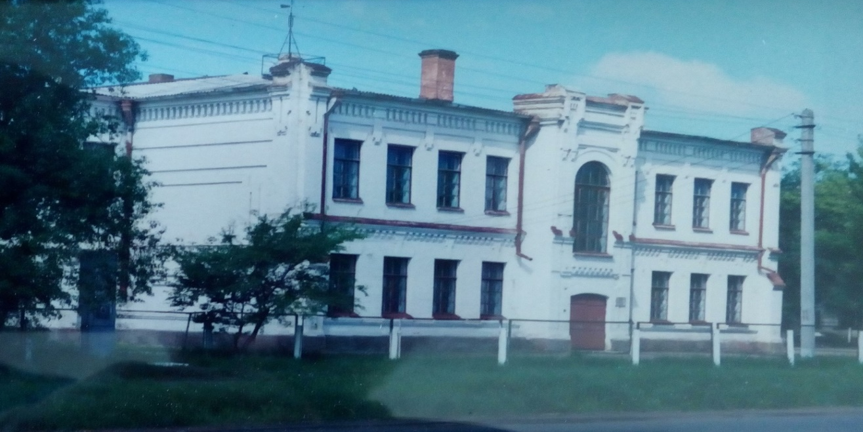
МБОУ СОШ с. Новоникольска 1914-2023 г. 109 лет.
Приложение 2.
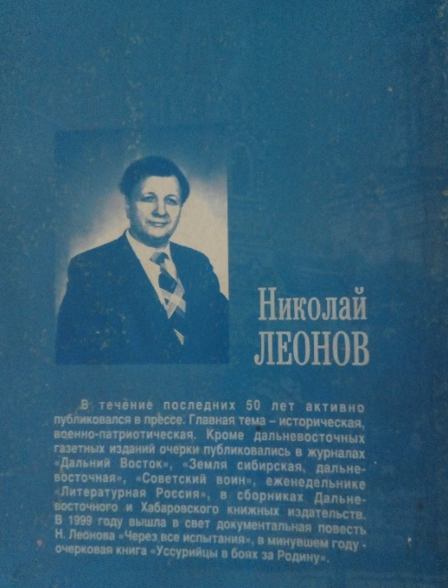
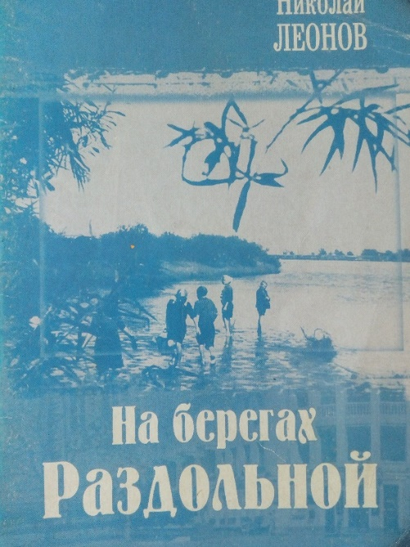

Книга Николая Леонова «На берегах Раздольной»

Приложение 3.
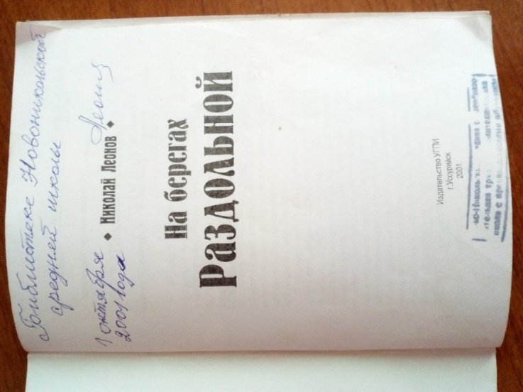
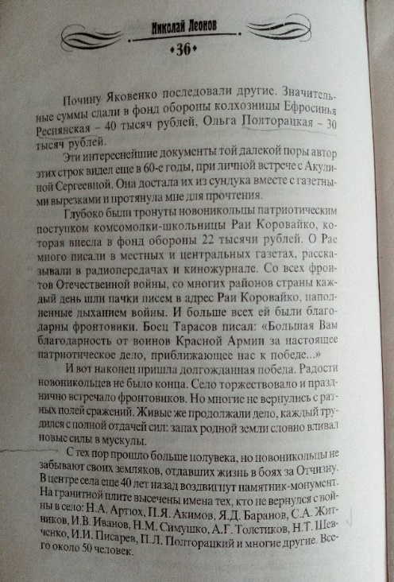
Книга Николая Леонова «На берегах Раздольной» с дарственной надписью: «Библиотеке Новоникольской средней школы».1 октября 2001г.
Приложение 4. Приложени 5.
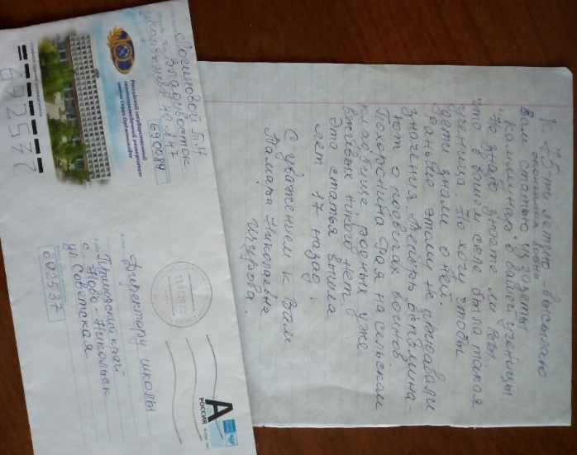
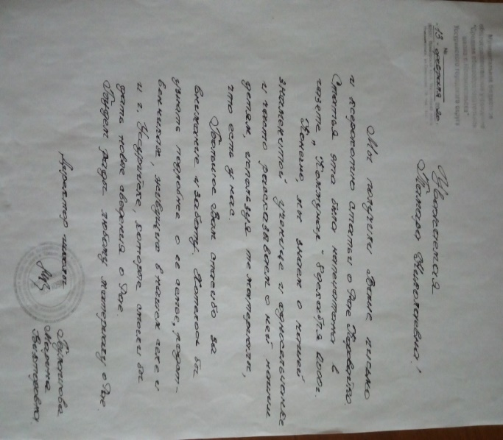

Ответ директора Письмо Щуровой Т.Н. директору Булашовой М.В. на письмо
школы с.Новоникольск Щуровой Т.Н.
Рае Коровайко.
Приложение 6.
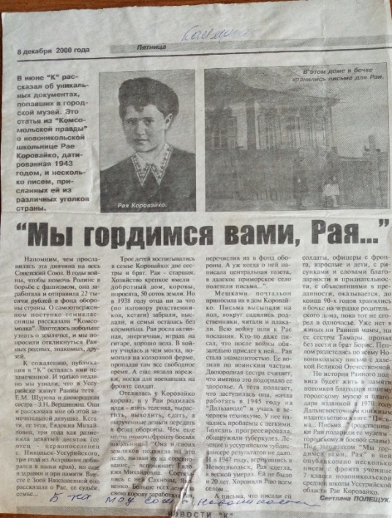

Статья С.Полещук «Мы гордимся вами Рая», газета «Коммунар» от 8 декабря 2000 год, г. Уссурийск.
Приложение 7.
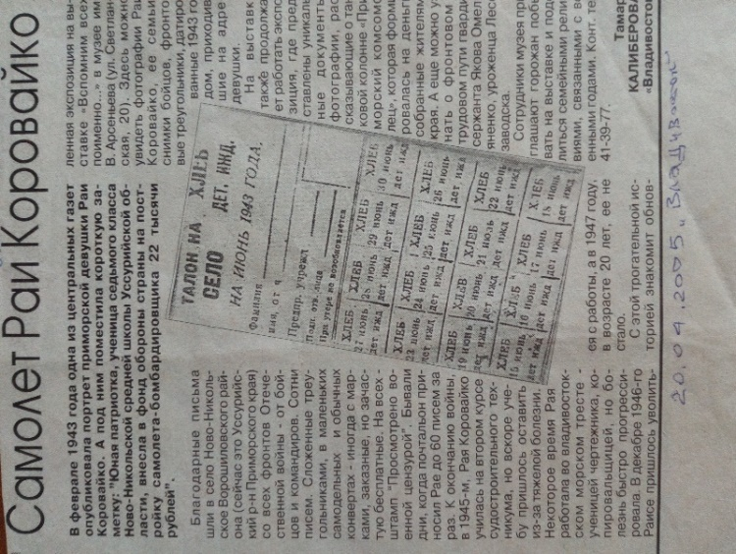

Статья Т.Калиберовой «Самолёт Раи Коровайко»,газета «Владивосток» от 20.04.2005.
Приложение8.
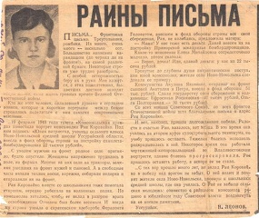

Газетная статья «Раины письма» Н.Леонова Р.А. 1967-1970г.
Приложение 9.
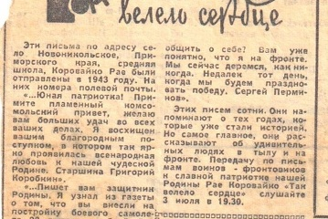

Газетная заметка «Так велело сердце» о Коровайко Р.А. 1967-1970 г.

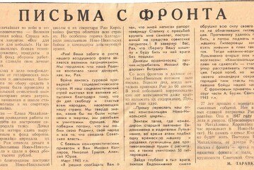
Приложение 10.

Статья «Письма с фронта» письма с фронта М.Таранкова о Рае Коровайко, опубликованная в газете «Ленинское знамя» №56, от 9 мая 1970г.,г.Уссурийск.
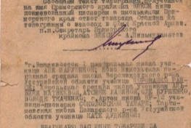
Приложение 11.

Сообщение секретаря Приморского крайкома ВЛКСМ А.Мильмухаметова от 24 апреля 1943г. с копией текста телеграммы И.Сталина, адресованной в том числе и Коровайко Р.А.
Приложение 12.
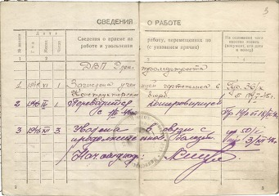
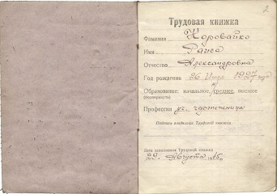

Трудовая книжка (стр.1-3) Коровайко Раисы Александровны. Дата её заполнения 29 августа 1945 года.

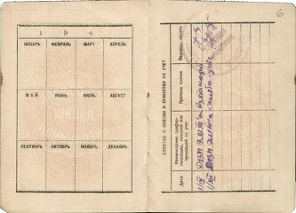
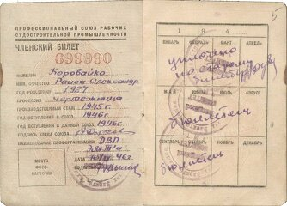
Приложение 13.

Членский билет прфсоюза рабочих судостроительной промышленности, выданный 10 апреля 1946г. Коровайко Р.А.

Приложение 14.
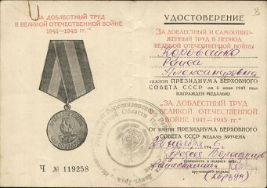

Удостоверение к медали «За доблестный труд в Великой Отечественной войне 1941-1945 гг.» врученное 22 ноября 1946г. Коровайко Р.А.
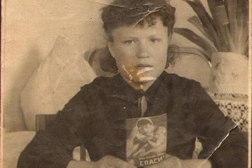
Приложение 15.

Раиса Александровна Коровайко за чтением писем с фронта. Приморский край, с.Новоникольск, 1943г.

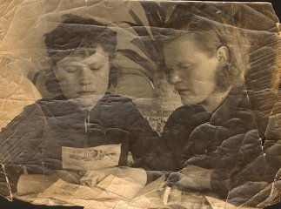
Приложение 16.

Раиса Александровна Коровайко(слева) с подругой Акулиной Михайловной Черных за чтением писем с фронта. Приморский край, с.Новоникольск, 1943г.
Приложение 17.
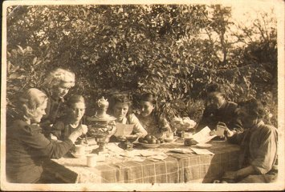

Семья Коровайко за чтением писем с фронта, Приморский край, с.Новоникольск, 1943г.
Приложение 18.
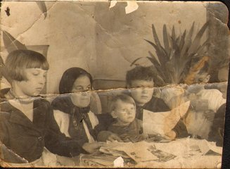

Семья Коровайко за чтением писем с фронта, Приморский край, с.Новоникольск, 1943г.
Приложение 19.
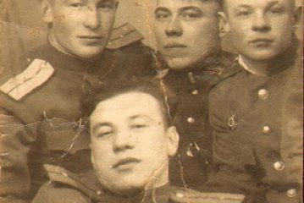

Групповой портрет фронтовиков, присланный на память Рае коровайко. Март 1944 г.
Приложение 20.
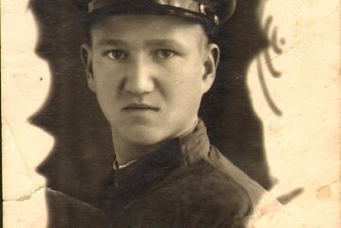

Портрет В.В.Жунько, присланный на память Рае Коровайко. 6 февраля 1943 г.
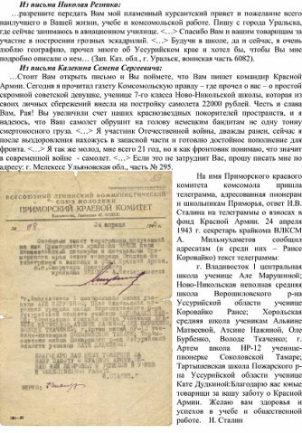
Приложение 21.
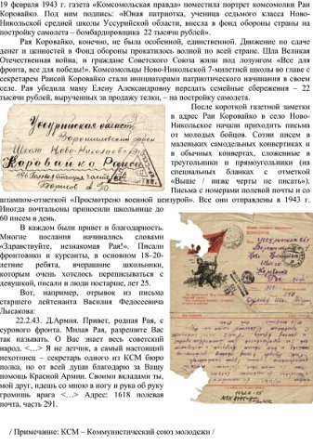

Из писем Николая Резника и Каленина Семёна Сергеевича в адрес Раи Корвайко.

Приложение 21.
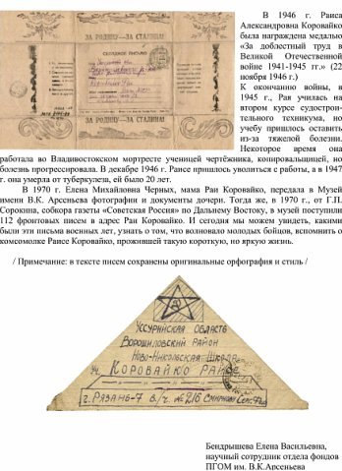

Статья Бондаренко Е.В. научного сотрудника отдела фондов ПГОМ им. Арсеньева о Рае Коровайко.

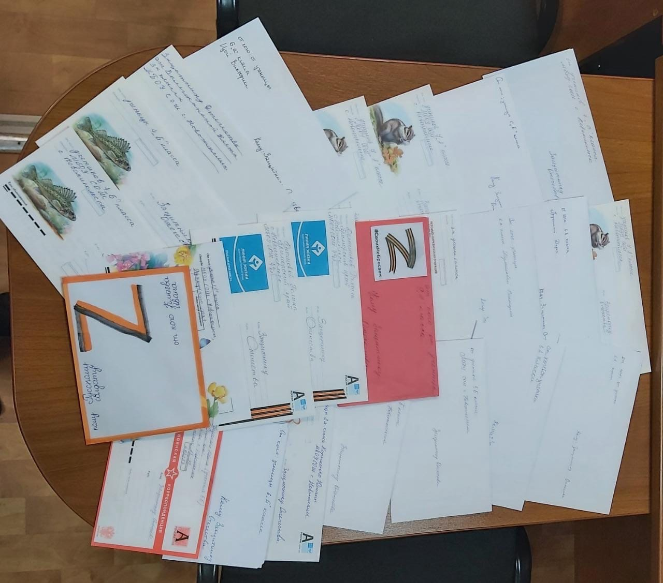
Приложение 21.

Письма учеников МБОУ СОШ с.Новоникольска для защитников Отечества. 2023г.

